
Bilder på in

Projektuppgift

DT162G Node.js

Titel
Eventuell underrubrik

Tony Johansson

MITTUNIVERSITETET
Avdelningen för informationssystem och -teknologi
Författare: Tony Johansson, tojo8500@student.miun.se
Utbildningsprogram: DT162G, 120 hp
Huvudområde: Datateknik
Termin, år: 1, 2020

Sammanfattning

I denna rapport har jag sammanställt en hel del om min atticwarehouse app som körs i molnet. I detta dokument beskriver jag vilket problem som appen ska lösa. Har även beskrivit en hel del om de tekniska bitarna som ingår i denna lösning som front-end ramverk, mongodb, node.js och heroku. Har beskrivit ganska väl vilket tillvägagångssätt och vilken metod som jag har använd för att utveckla server delen och klient delen. För att utveckla denna app behövs lite verktyg för att underlätta testerna som jag också har behandlat.
Då mobilen och plattor än vanligare än desktop har jag gjord denna app fullt responsiv och stöder alla enheter. För att få en bättre förståelse har jag lagt till en hel del bilder. Slutligen har jag ganska ingående beskrivit hur man deployar till heroku.
Vi har också tittat lite på länken webbriktlinjer där det finns fina verktyg som vi har använt för att säkerställa att den har hög tillgänglig och säkerställa att den uppfyller kraven från WCAG.
Innehållsförteckning
Sammanfattning iii
Terminologi v
1 Introduktion / Inledning 1
1.1 Bakgrund och problemmotivering 1
1.2 Detaljerad problembeskrivning 1
1.3 Övergripande syfte 2
2 Teori 3
3 Metod 5
4 Konstruktion 6
4.1 Serverdelen med Node.js som webbserver 6
4.1.1 Method get 6
4.2 Method post 8
4.3 Method Delete 8
4.4 Method Put 8
4.5 Klientdelen med ramverket Vue 8
4.5.1 Event handler createPost 12
4.5.2 Event handler deletePost 12
4.5.3 Event preparedUpdatePost 13
4.5.4 Event updatePost 13
4.5.5 Filters 13
4.5.6 PrintScreen 14
4.5.7 Componenter + JavaScrit filer 14
4.5.8 Slutlig test innan deploy to heroku 15
4.5.9 Deploy to heroku 16
5 Resultat 18
6 Slutsatser 19
Källförteckning 20
Bilaga A: 21

Terminologi

Akronymer/Förkortningar
HTML | Hyper Text Markup Language
CSS | Cascade Style Sheet

Introduktion / Inledning

Bakgrund och problemmotivering
Jag har en vind där jag förvarar många olika saker stora som små. Luckan till vinden begränsar storleken på sakerna som jag kan lägga upp. Jag har märkt att ibland är det svårt att hitta de sakerna som jag har lagt upp vilket kan resulterar i att jag köper en ny. Vi är 4 i familjen som kan lägga upp saker på vinden och vi har inget direkt system för att hålla ordning på de sakerna utan det blir lite som man själv tycker. Om man t.ex. ska ha en luftmadrass för man ska åka och bada vill man inte hålla på och leta överallt utan det ska snabbt gå att hitta det man söker. Sakerna på vinden ligger ibland löst som t.ex. pjäxor men kan också ligga i lådor eller påsar som t.ex. kläder. Vi har också en resegarderob i tyg där vi kan förvara upphängda kläder. Denna röra av saker, lådor och påsar som ligger huller om buller vill jag råda bot på genom att införa ett datasystem som jag har dömt till Attic som betyder vind på engelska. För att hitta t.ex. sak X anger jag en positionsangivelse i form av h1-h6/v1-v6 samt ytterligare data som jag återkommer med.. Denna position anger vilken sida det ligger på samt var på sidan den ligger.
Genom detta system ska det snabbt gå att hitta de sakerna som man ska ha. Detta system kommer att vara molnbaserat och inget körs lokalt. Det ska dessutom vara responsivt och stödja alla typer av enheter såsom desktop, laptop, paddor och mobiltelefoner. Den ska också vara tillgänglig för synskadade och stöda WCAG.

Detaljerad problembeskrivning
Jag kommer att implementera följande funktioner.
- De obligatoriska get, add, update och delete
- Delar upp bilden i två delar den vänstra är ett formulär och den högra utgörs av alla poster. Posterna ska sorteras så att den senaste hamnar högst upp. Vid update av en godtycklig post ska denna scollas fram och färgläggas under 3 sec så att användaren blir uppmärksam på detta. Alla datum ska ha formatet YYYY-MM-DD hh:mm:ss
- Knapparna i formulärat ska vara disabled tills man lägger till en titel.
- Lägg till text så det klart framgår antal poster som finns i databasen
- Begränsa ytan med poster som ska visas så att man får scrolla. Vi får dubbla scrollistor. En för posterna och en för den yttre delen.
- En header
- En footer
- Fullt responsivt

Övergripande syfte
Genom denna nya webbsite kommer jag att kunna hitta mina saker och inte behöva köpa nya. Det kommer förmodligen att resultera i bättre utrymme som t.ex. att ha en låda med vinterkläder i stället för två.

Teori
För att kunna implementera mitt system molnbaserat kommer jag att behöva använda följande fyra delar: front-end ramverk,Node.js, mongoDB och Heroku. Dessa fyra kommer att kommunicera mellan sig för att uppnå den önskade funktionaliteten. Alla front-end ramverk körs i webbläsaren och är implementerade i Javascript. Det finns en uppsjö med olika front-end ramverk att välja bland där några är populärare än andra. I min lösning har jag valt att att använda Vue.
- Front-end-ramverk. Det är Front-end-ramverk som en användare ser i sin webbläsare dvs. gränssnittet som användaren jobbar mot. Det kan t.ex. vara text, länkar, knappar, bilder vido m.m. Man kan jämföra detta med en bils instrumentpanel, ratt och växelspak som ger föraren möjlighet att interagera med bilen. Här är de tre populäraste ramverken: Vue, React och Angular. Här några andra Backbone.js, Ember.js och Knockout.js. Kan man ett så är det lättare att lära sig ett annat.
För Angular finns det två versioner som INTE är kompatibla med varandra. Dessa benämns AngularJS resp Angular där det förstnämnda är det äldsta. Ibland säger man också Angular 1 för AngularJS och Angular 2 för Angular. Det ramverk som är lättast att lära sig är förmodligen Vue och sedan React. Svårast är Angular 2 eftersom det är mycket komplext och invecklat att sätta sig in i samt baserat på Typescript . Alla ramverk är stora och kan allt som jQuery kan och mycket mycket mer. Alla är de reactiva vilket innebär att ramverket själv känner av när en uppdatering behöver göras. För t.ex. event-hantering gör man inte så här
document.getElementById("myBtn").addEventListener("click", displayDate);
utan använder den principen som ramverket erbjuder vilket förenklar mycket och medför att koden blir så mycket kortare. Om man ska använda Vue finns två varianter. Det ena är att använda CDN på det bibliotet som innehåller Vue och det andra är att använda ett Vue/Cli som erbjuder ett mera komplett paket för utveckling. 1
- Node.js. Detta är ett open-course ramverk skrivet i JavaScript som används på servern. Node.js jobbar asynkront vilket innebär att ett funktionsanrop som görs till t.ex. en fil läsning inte blockas utan exekveringen överlämnas till en event.-loop. När resultatet av filläsningen är klar anropas den callback som hanterar detta. I Node.js kan man använda paketet Express.js som är enkel webb- och applikationsserver. Express är också en del i den samling som brukar benämnas med MEAN stacken som är en samling moduler för att bygga webbapplikationer med Node.js. En fördel med Node.js jämfört med traditionella serverplattformar är att Node,js är designat för att skapa skalbara internetapplikationer och då speciellt webbserver. En annan fördel med Node.js är att den har utmärkt prestanda jämfört med andra webbservar. Det är node.js som kommer att start client delen.2
- Mongodb. Detta är en molntjänst baserat på en dokumentdatabas. Denna typ av databas skiljer sig markant från en relationsdatabas. I en dokumnetdatabas finns det inga relationer. De har också helt andra begrepp.
En tabell kallas här för collection och en tuple kallas för dokument. I en collection som default finns det ingen bestämd struktur utan man kan blanda som man vill. Ett dokument i en collection kan ha ett format medan ett annat kan se helt olika ut. Normalt sett så blandar man inte utan en collection brukar ha en och samma struktur. För att säkerställa att strukturen är densamma för alla dokument i en collection samt tillföra extra dokumentation kan man använda modeller(mongoose) som anger vilken struktur som en collection ska ha.
Man kan också kommunicera mot en Mongodb via ett cli interface lite som phpmyadmin för testa att allt fungerar. 3
- Heroku. Detta är en molnplattform som service och den stöder flera olika programmeringsspråk. Numera stöder den Java, Node.js, Scala Clojura, Python , ASP.NET Core m.m.. Det finns andra molnplattformar som t.ex. Microsoft Azure. En fördel med heroku är att den är gratis vilket inte Microsoft azure inte är.4

Metod
Vi i familjen har gått igenom hur vi paketerar våra saker på vinden. I dagsläget har vi kommit fram till att vi har lösa saker som t.ex. en symaskin. Vi har också kläder som t.ex. vinterkläder som ligger i en låsa som kan märkas med t.ex. vinderkläder. Vi kan också ha sakerna i en påse som också kan märkas. Det finns också en resegarderob där vi har kläder hängande. Vi har delat upp vinden i 6 delar på högersida och 6 delar på vänstersida. Varje fyrkant har en positionsangivelse som t.ex. v2 som betyder att saken ligger på vänster sida i den andra fyrkanten. Lämpliga indata till en post blir: titel, märkning,
packetering och text. Jag har också med datum för created och modified som sätts automatiskt. I text delen kan man skriva en längre text om föremålet som man lägger upp. Man kanske lägger upp en hel låda med t.ex. skor då i textdelen kan man skriva in vilka skor det är.
De verktyg som jag har använt är följande
Utvecklingsmiljö: Visual Studio Code
Webbläsare: Google Chrome samt utvecklingsverktyget Inspektera som är inbyggt i Google chrome
REST-API Test : Google Chrome Advanced REST
Front-end ramverk: Vue/CLI
Bildredigeringsprogrammet:Photoshop
För validering av HTML och CSS har jag använt följande:
Validera HTML https://validator.w3.org/
Validera CSS https://jigsaw.w3.org/css-validator/
mongodb som databas
Heroku som molntjänst
Express som webbserver

Konstruktion
I min konstruktionsfas behöver jag utveckla client-delen med ramverket Vue och serverdelen med Node.js.

Serverdelen med Node.js som webbserver
Jag börjar med serverdelen.[8]
I Node.js skriver jag lite kod för att lyssna på en port samt hantera anrop till mitt REST-API. De moduler som jag behöver är följande
express, body-parser, cors och mongodb.
Jag definierar att Node ska lyssna på port 3000 samt skriva ut om den lyckas med detta genom att skriva
app.listen(port, () => console.log(`Server started on port ${port}`));
App är här själva webbservern express.
Jag använder en generell funktion som benämns loadPostsCollection som returnerar en collection som i mitt fall heter posts
I varje REST-API blir det enkelt och smidigt att hantera detta eftersom jag kan återanvända denna loadPostsCollection funktion. Min generella funktion som returnerar en post collection ser ut så här.
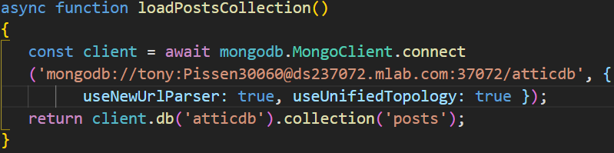
Figure 1
Alla fel som inträffar skrivs ut både i console.log samt returneras tillbaka till klienten.

Method get
Här finns två varianter: En get som hämtar alla poster samt en get som hämtar den post som representeras av det id som bifogas. Jag använder mongodb metoden find för båda get varianterna.
- Den första är en get som hämtar samtliga poster i mongodb genom detta REST-API anrop localhost:3000/api/posts
- Här en kod snippet där jag hämtar samtliga poster i databasen
const posts = await loadPostsCollection();
await posts.find({ _id: new mongodb.ObjectID(req.params.id) }).sort({”createdAt” :-1}).toArray().then(result =>
{
res.status(200).json(result);
})
.catch(…
Som man kan se blir det lite kod.
Som man kan se i figure 1 ovan valde jag att inte ha någon lokal mongodb databas utan använder den i molnet som ligger på mlab. Det är mycket enkelt och smidigt att skapa en databas på mlab. Man behöver inte ens skapa en collection utan den skapar mongodb helt automatiskt.
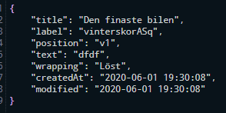
Jag började med att implementera get:api/post som returnerar samtliga poster i databasen. För att säkerställa att detta REST-API fungerar lägger jag först in några poster i mongodb manuellt vi mlab. Här ett exempel på en post som jag har lagt in via mlab.
Figure 2
För att testa att ett REST-API med method get fungerar funktionellt är det enklast att använda en webbläsaren. När man skriver in localhost:3000/api/post och man t.ex. har 3 poster i mongodb får man följande svar.
Som man kan se får man ingen snygg json utskrift men det spelar ingen eftersom man bara vill testa funktionen dvs. att man får tillbaka det som ligger i mongodb.
- För att göra den andra använder jag i princip samma kod. Det enda som ändras är att jag lägger till en query som är det id som representanter den post som jag vill ha. Jag tittar i mlab för att hitta ett id för en post. De id som ligger i mlab är lite specialla och är av typen ObjectID och har följande format till utseende 5ed53b21d3949b6620e5847c. I webbläsaren skriver jag http://localhost:8080/api/posts/5ed53b21d3949b6620e5847c

Method post
Post innebär att man lägger till en ny post i databasen. Som mongodb metod använder jag insertOne.
För att testa REST-API post använder jag Google Chrome Advanced REST eftersom det inte går att använda webbläsaren när man har method post.
Jag knappar in mina indata i Google Chrome Advanced REST och väljer post.och url localhost:8080/api/post. I mongodb databasen kan jag se att posten har lagt till.

Method Delete
Denna REST-API används för att radera en post med det id som man bifogar. Jag använder Google Chrome Advanced REST och anger ett id som finns i mongodb och väljer metoden delete. Min url ser då ut så här http://localhost:8080/api/posts/5ed53b21d3949b6620e5847c
Jag använder mongodb metoden deleteOne
Själva anroper för att radera är enkelt där man anger id som query parameter
await posts.deleteOne({ _id: new mongodb.ObjectID(req.params.id) })
I mongodb kan jag se att posten har rederats

Method Put
Denna REST-API används för att uppdatera en befintlig post i mongodatabasen. Jag använder Google Chrome Advanced REST och anger ett id som finns i mongodb och väljer metoden put. Min url ser då ut så här http://localhost:8080/api/posts/5ed53b21d3949b6620e5847c
Jag använder mongodb metoden updateOne. Själva anropet till mongodb ser ut så här
await posts.updateOne({ _id: new mongodb.ObjectID(id) }, { $set: updateObj })
där updateObj är de fält som jag har bifogats som ska uppdateras.
I mongodb kan jag se att posten har uppdaterats
Nu vet jag att min webbserver implementerad med express fungerar som den ska. För att starta express webbservern skriver man $ npm run dev.

Klientdelen med ramverket Vue
Jag börjar med att installera några moduler som behövs.
$ npm i -g vue/cli => installer @vue/cli globalt
Jag skapar en .gitignore där jag anger att node_modules inte ska git behandlas och inte /client
I min VS code har jag en folder server där all kod för servern ligger. För att skapa en folder client med clientkod skriver jag i roten $ vue create client. Nu har jag en färdig utvecklingsmiljö att jobba i. För att starta klienten med den inbyggda webbservern skriver man $ npm run serve. Denna lyssnar på port 8080 så när man skriver localhost.8080 visas den view som $ vue create skapade.
Jag ska använda modulen axios så jag installerar även denna $ npm i axios.[5][6]
För att skapa en bra struktur i koden skapar jag en fristående JavaScript fil med namnet PostService.js som utgörs av en statiska klass och behöver sålunda inte instansieras. Denna PostService ansvarar för att skicka request såväl som att ta hand om den response man får tillbaka. Klassen har följande fyra statiska metoder.[7]
- GetPosts => Skicka en get request med url localhost:3000/api/posts
Det svar som jag får tillbaka är alla posterna i databasen och detta returneras till den anropande metoden
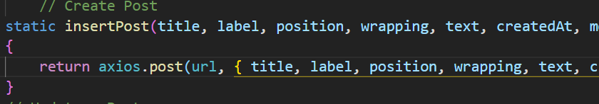
- insertPost =>Skicka en post request för att skapa en ny post med url localhost:3000/api/posts
Här en code snipper för att skapa en ny post i mongodb
Figure 3
- updatePost => Skicka en put request med url localhost:3000/api/posts:id för att uppdatera den post som representeras med det id som bifogas i url.
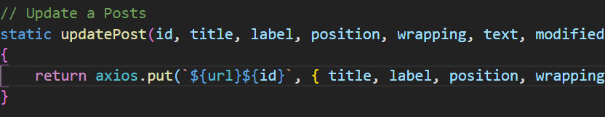
Figure 4
Som man kan se att gör jag bara en request och sedan gör jag en
getPosts för att uppdatera mitt GUI i den anropande metoden
- deletePost => Skicka en request för att radera en post med det id som bifogas. Urlen blir localhost:3000/api/posts/:id
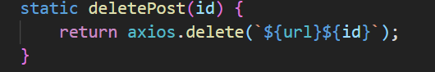
Figure 5
Den komponenten som anropas PostService heter PostComponent. Det är denna som gör grovjobbet. I vue finns det speciella hook funktioner som har med vue live cycle modellen att göra. Jag använder två hook funktionen created() och updated(). Den första för att initials hämta alla poster genom getPosts. Så fort som dessa poster har hämtats uppdaterar view.
Den andra används vid uppdatering för att färglägga och scrolla till den uppdaterade posten under en kort tid. Den ser ut så här.
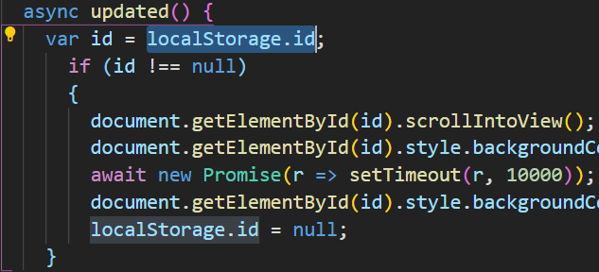
Figure 6
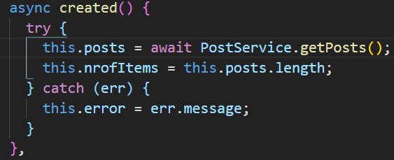
Figure 7
De erhållna posterna från db sparas i variabeln posts som man kan se i figure 6 ovan.

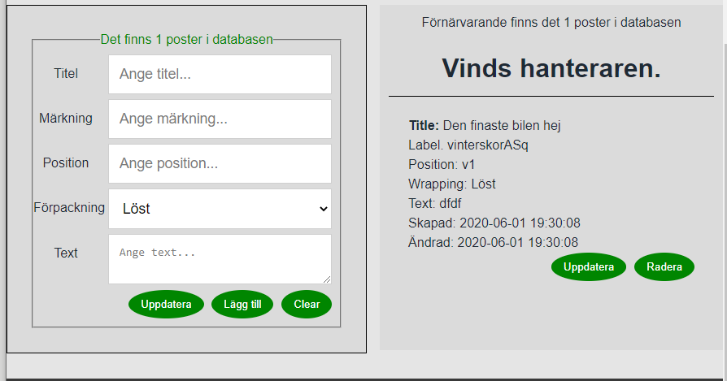
Figure 7
Denna view representerar min template. Till vänster har vi en vanlig form med tre submit knppar. Till höger har vi samtliga poster där varje post har en Uppdatera och en radera button. Posterna är sorterade på skapad datum där den senaste ligger överst.
Vid start kommer hook funktionen create att anropas som gör en request getPosts för att hämta alla postera och uppdatera view.
- Lägg till ny post =>Mata in data i formuläret och klicka på Lägg till. Nu kommer denna post att läggas till överst i den vänstra delen.
- Radera en post => Välj ut den post som ska raderas och klicka på knappen radera. Denna radering måste bekräftas.
- Uppdatera => Välj ut den post som ska uppdateras och klicka på Uppdatera. Nu kopieras innehållet över till formuläret där du kan uppdatera
innehållet. Klicka sedan på uppdatera för att spara. När man har uppdateras en post kommer man automatiskt att scrolla till denna post samt färglägga denna under 3 sec
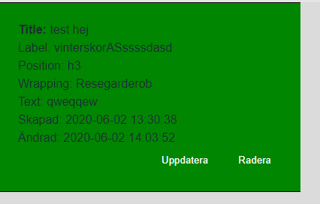
Figure 8
- Om du t.ex. väljer ut en post i listan och klickar på uppdatera och sedan klickar på Lägg till skapas en ny post.
- Om du t.ex. väljer ut en post i listan och klickar på uppdatera och vill ångra detta görs det med Reset
Min form i den vänstra delen är en helt vanlig form med tre submit knappar.
En event handler fångar en knapptryckning.

Event handler createPost
Denna event handler anropas när man klickar på knappen Lägg till. Denna gör i huvudsak följande.
- Confirm vill du skapa en ny post
- Validera formuläret
- Hämta aktuellt datum för createdAt och modified
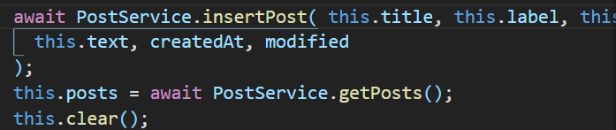
- Anropa PostService som har ansvaret för att göra en request för Insert
Figure 9
Alla fält i formuläret har en v-model till data fälten för att få two-way binding.De argumenten som kommer in är sålunda egentligen formulär fälten

Event handler deletePost
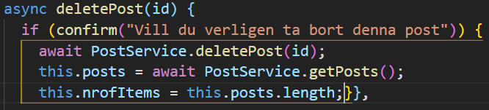
Denna event handler anropas när man klickar på knappen Radera. Denna gör bara ett anrop till PostService.
Figure 10
Argumentet id som skickas in är id för den post som ska raderas.

Event preparedUpdatePost
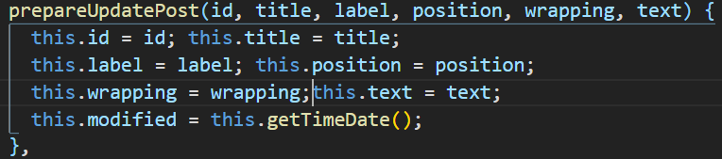
Denna anropas när man klickar på Uppdatera i den vänstra delen.
Figure 11
De argument som skickas in är data för vald post. Här kopierar jag dessa värden till formuläret fält.

Event updatePost
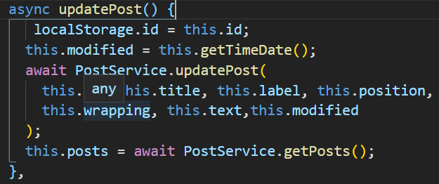
Figure 12
Här använder jag localStorage för att markera för hook funktion update att lite visual markering ska göras i form av scroll + färgsättning.
Läser in fälten från formuläret och anopar PostService.updatePost samt för rendering anropas PostService.getPosts.

Trädstruktur
Mina image har jag placerat i en folder med namnet images som ligger under assets. Då det blev mycket css för componenten PostComponents har jag lyft ut dessa i en egen fil style.css och lagt dessa i folders styles som ligger under assets. Importerar sedan denna fil.

PrintScreen
Här den nedre delen av min view.

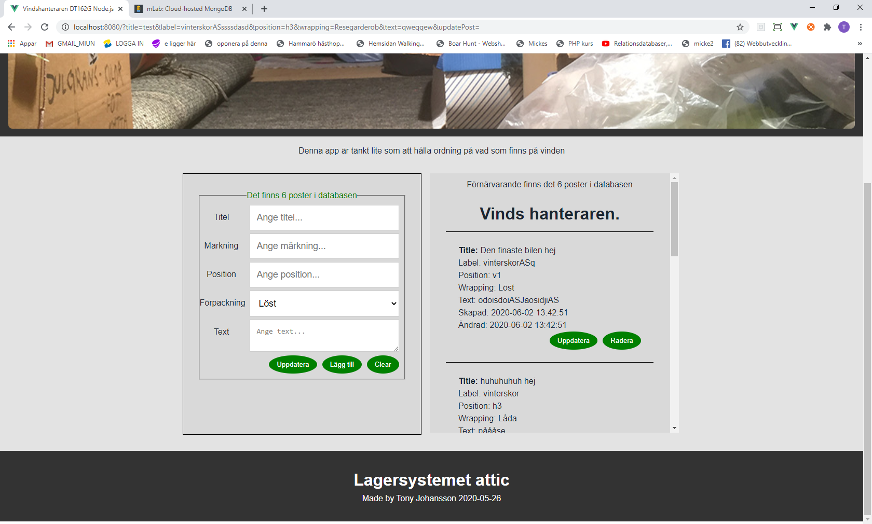

Componenter + JavaScrit filer
Min client utgörs av följande filer
- Header.vue => Skriver ut en header med bild
- PostComponent.vue => Utgör kärnan i min applikation
- Footer.vue => Skriver ut lite text i footer
- PostService,js => Ansvarar för request/response

Slutlig test innan deploy to heroku
Vi börjar med att ta bort alla poster från mongodb via mlab.
Skapa sex poster
- Titel:Skor
Märkning:Vinterskor
Position:v1
Förpackning:Låda
Text:4 par vinterskor, 2 kängor och 2 pjäxor
- Titel:Kläder
Märkning:Vinterkläder
Position:v2
Förpackning:Låda
Text: 2 fodrade jackor, 3 ylletröja
- Titel:Symaskin
Märkning:
Position:v3
Förpackning:Löst
Text: En äldre Husqvarna
- Titel. Min titel 1
Märkning: min märkning
Position:h3
Förpackning:Löst
Text: Lite text för artikel 4
- Titel:Min title 2
Märkning: Min special märkning
Position:v6
Förpackning:Löst
Text: Lite text för min titel 2
- Titel:Båtar
Märkning:Båtar
Position:v3
Förpackning:Låda
Text: Tre Radiostyrda båtar
Resultat OK 6 poster visas i gränssnittet. Texten säger också att det finns 6 poster i databasen
- Radera Symaskin => resultat OK
- Radera min titel 2 => resultat OK
- Uppdatera Kläder och lägg till en jacka till => resultat OK
- Uppdatera Skor till position h3, förpackning:påse och texten till 4 pjäxor => resultat OK
- Stäng ner webbläsaren och testa igen => resultat OK

Deploy to heroku
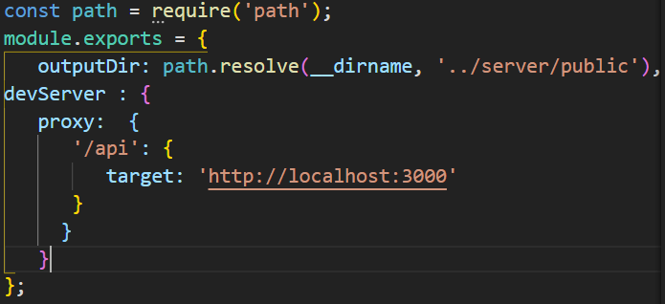
- Skapa en proxy + förbered client kod att placeras under server/public
Ändra i PostService url från ’localhost:3000/api/posts’ till
url = ’api/posts’
Skapa en vue.config.js i roten för foldern client
- $ npm run build från client folder
Detta resulterar i att ett antal filer skapas under server/public som utgör all kod för klienten.
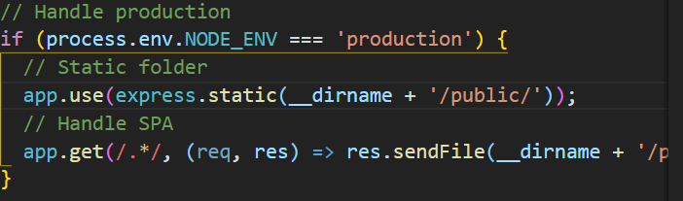
- Ändra i index.js för servern som ligger i roten för server foldern.
Här sätter man en static folder som utgörs av api/posts. Konstruktionen /.*/ innbär att alla routes skickas till public/index.html
- Push everything lo lokal git repository. Ställ dig i roten.
$ git add .
$ git commit -m ”inilial version”
- Login to heroku
$ heroku login
- Skapa en heroku app
$ heroku apps:destroy atticwarehouse
$ heroku create atticwarehouse
$heroku open
- Gå in på heroku panel och välj deploy för den app som du skapade
$ heroku git:remote -a atticwarehouse
- $ git status
Nothing to commit
- $ git push heroku master
Här skjuter jag upp allt som ligger i mitt lokala förutom katalogen client och node_modules för de fin specificerade i .gitignore.
- $ heroku open

Resultat
Jag har löst alla funktioner i detaljerad problembeskrivning Jag tycker att resultatet blev riktigt bra och allt fungerar som det ska. För att förtydliga vissa delar har jag infogad lite bilder på lite olika ställen i dokumentet. Jag är också nöjd med strukturen på koden.
Testa Tillgänglighet
För att testa tillgängligheten för alla mina websidor har jag använt
länken http://checkers.wtkollen.se/ på webbriktlinjer. Denna gav 1 fel
1. Error: Provide links to navigate to related Web pages
Då jag använder input type=submit för att skapa, uppdatera och ta bort tycker wtkollen att jag ska använda länkar
https://achecker.ca/checker/index.php
Congratulations! No known problems

Slutsatser
Eftersom jag aldrig tidigare ha jobbat med Vue fick jag läsa på mycket för att överhuvud förstå någonting. Om jag skulle göra om denna skulle jag använda SPA routes för flikar med menyer. Även om Vue ska vara det lättaste ramverket är jag inte bekväm med att använda det. Man får en del fel som man inte förstår.
Är inte bekväm med asynkrona anrop och promise. Det är så mycket lättare med synkrona anrop. Försökte först att sortera mina posts före utskrift men då protesterade lint att det fanns sidoeffekter. Sorterade då på servern istället som dessutom var en snyggare och en bättra lösning. Om jag jämför med att skriva asp.net/C# så är det så mycket lättare och dessutom kan man då debugga.
Det går säker att debugga Vue kod också man det är förmodligen mycket omständigare. Jag tycker designen blev bra eftersom det är lätt att hantera alla poster på ett och samma ställe.
I min ursprungliga lösning hade jag med mongoose med då vägrade heroku att starta. Jag försökte lösa detta problem i flera dagar men fick till slut ge upp och fick då köra utan mongoose. Jag tycker det är bra om man kan används mongoose eftersom man får två fördelar dels en bestämd stuktur i collection och dels dokumentation.

Källförteckning

- https://en.wikipedia.org/wiki/Front-end_web_development
Front-end web development
Publiserad 2009-09-28 Hämtad 2020-06-03
- https://sv.wikipedia.org/wiki/Node.js
Node.js
Publiserad 2020-05-08 Hämtad 2020-06-03
- https://en.wikipedia.org/wiki/MongoDB
MongoDB
Publiserad 2020-05-28 Hämtad 2020-06-03
- https://en.wikipedia.org/wiki/Heroku
Heroku
Publiserad 2020-05-05 Hämtad 2020-06-03
- https://vuejs.org/v2/guide/
Introduktion Vue
Saknas uppgift om publisering Hämat 2020-06-03
- https://www.taniarascia.com/getting-started-with-vue/
Publiserad 2019-05-16 Hämtad 2020-06-03
- https://www.tutorialspoint.com/vuejs/index.htm
Learn VueJS
Publiserad 2020 Hämtad 2020-06-03
- https://www.youtube.com/watch?v=j55fHUJqtyw
Full Stack Vue.js, Express & MongoDB [1] - Express API
Publiserad 2018-10-08
Bilaga A:
WireFrames
- WireFrame
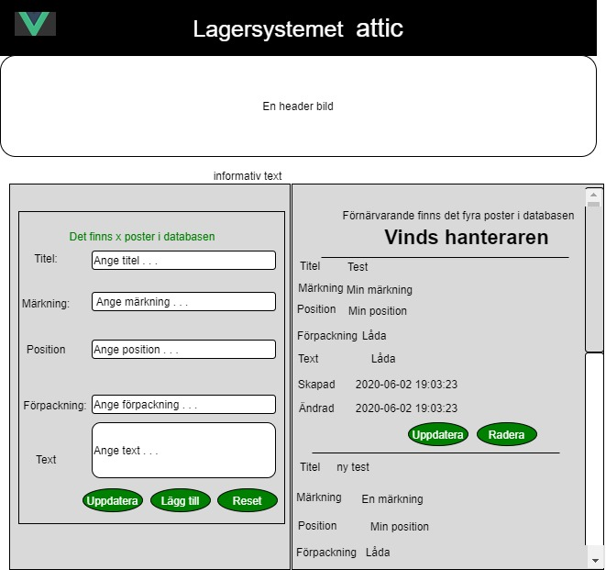
2. Design skiss
Bifogar design skiss separat i projektet.

